Corvinusos kutatók új, MI-alapú mutatóival pontosabban mérhető a gazdasági fejlettség
Ha az exportadatokon túl a technológiai szabadalmakat és a tudományos cikkekre vonatkozó adatokat is figyelembe veszik a mesterséges intelligencia (MI) segítségével, kiderül: az export és a technológia együttesen magyarázza az egyes országok jövőbeli gazdasági növekedését és a jövedelmi egyenlőtlenségeket – állapította meg a Corvinuson működő Kollektív Tanulás Központ tanulmánya.
A gazdasági fejlődést vizsgáló kutatásokban a tudósok és a gyakorlati szakemberek széles körűen használják a gazdasági komplexitás mutatóit a gazdasági növekedés, a jövedelmi egyenlőtlenségek és a károsanyag-kibocsátások országok közötti különbségeinek magyarázatára. A franciaországi Toulouse-i Egyetem és a Budapesti Corvinus Egyetem közös kutatócsoportjának, a Kollektív Tanulás Központ csapatnak a Nature lapcsalád Communications Earth & Environment című folyóiratában áprilisban megjelent tanulmányában a gazdasági komplexitást – az ipari szerkezet és a gazdasági fejlődés közötti kapcsolatot – több dimenzióban vizsgálják. Ezzel részben kiküszöbölték az eddig alkalmazott mérőszámok korlátait, amelyek hajlamosak arra, hogy a feldolgozóipar által dominált gazdaságokat – például Mexikót és Csehországot – előnyösebb helyre sorolják fejlettebb gazdaságokkal szemben (pl. Ausztrália és Új-Zéland).
A gazdasági komplexitás vizsgálatának hagyományos megközelítéseitől eltérően, amelyek csak egy típusú adatot, jellemzően kereskedelmi adatokat használnak, a csapat három új, független komplexitási mérőszámot számolt ki több mint 100 országra vonatkozóan a termékek exportadatai, a technológiai szabadalmak és a tudományos cikkekre vonatkozó adatok együttes vizsgálatával. Ezeket a mérőszámokat ezután a gazdasági növekedés, a jövedelmi egyenlőtlenség (Gini-index) és az üvegházhatású gázok kibocsátásának intenzitása (egységnyi GDP-re vetített kibocsátás) nemzetközi eltéréseinek magyarázatára használták. Megállapították, hogy a többdimenziós mutatók a hagyományos egydimenziós mérőszámokhoz képest sokkal jobban magyarázzák az egyes országok egymáshoz mért gazdasági növekedési, jövedelmi egyenlőtlenségi és károsanyag-kibocsátási különbségeit.
A csoport arra a következtetésre jutott, hogy az export és a technológia együttesen magyarázza a jövőbeli gazdasági növekedést és a jövedelmi egyenlőtlenséget. Azokban az országokban, amelyek mindhárom mérőszámban jól teljesítenek, az üvegházhatású gázok kibocsátása alacsony intenzitású. Ez abból adódik, hogy a három mérőszám korrigálja egymást. Ausztrália például, amely a kereskedelem komplexitásában a 76. helyen áll, a technológia és a légszennyezés tekintetében a 8., illetve a 3. helyre ugrik. Magyarország éppen ellentétes mintát követ: a kereskedelem komplexitását tekintve a 15. helyen áll, de a technológia és tudományos kutatás tekintetében hátrébb sorolódik, a 24., illetve a 30. helyre. Ez részben azt jelzi, hogy a magyar export nem a globális piacra kerül, hanem a szomszédos országok ellátási láncaiba (Magyarország esetében Németországba).
„Ez jelentős előrelépést jelent a kutatási terület számára. Több mint egy évtizeden keresztül a gazdasági komplexitás mérőszámai többnyire az exportadatokra korlátozódtak. Most bebizonyítottuk, hogy ezek a módszerek kiterjeszthetők és ezáltal lehetővé teszik a gazdasági tevékenységek többdimenziós vizsgálatát” – mondta Viktor Stojkoski, a Corvinus Kollektív Tanulás Központjának munkatársa, a tanulmány első szerzője.
„Ez a kutatás a gazdasági komplexitási módszerekkel szemben megfogalmazott fontos és jogos kritikákat helyezi fókuszba, és megmutatja, hogy néhány kulcsfontosságú korlátot le lehet küzdeni a mérőszámok megalkotásához használt adatkészletek bővítésével” – mondta César Hidalgo, a Kollektív Tanulás Központ igazgatója, a kutatás vezetője.
A mesterségesintelligencia-kutatási módszerek közgazdaságtani alkalmazásában a gazdasági komplexitás területe zászlóshajónak számít. A hivatkozott kutatás ennek az interdiszciplináris törekvésnek a figyelemre méltó példája egy olyan időszakban, amikor a mesterséges intelligencia mindenütt az érdeklődés középpontjában áll.
Stojkoski, V., Koch, P. & Hidalgo, C. A. Multidimensional economic complexity and inclusive green growth. Commun Earth Environ 4, 1–12 (2023).
Sajtókapcsolat:
- press@uni-corvinus.hu
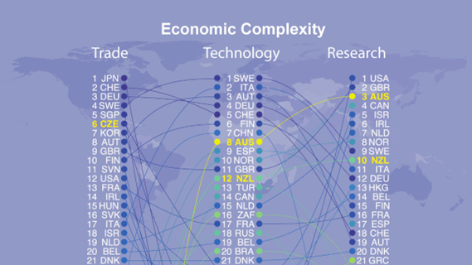 | © Budapesti Corvinus Egyetem
Eredeti tartalom: Budapesti Corvinus Egyetem
Továbbította: Helló Sajtó! Üzleti Sajtószolgálat
Ez a sajtóközlemény a következő linken érhető el:

